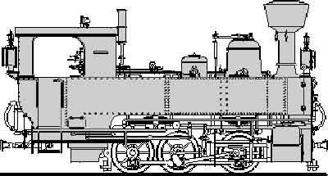  SMBG | Schmalspur Modulbaugruppe  Modulhandbuch 2.0  Präsentationshöhe, Modulbeine | Version 1.1  (3-2021)  AVor

Für die Präsentationshöhe (=wie hoch ist die Schienenoberkante über dem Hallenboden) gibt es bei der SMBG 2 Varianten:
- Bei Publikumsausstellungen (vor allem dann, wenn mit Kindern zu rechnen ist) wird die Modulanlage ‚auf Tischhöhe‘ aufgebaut, das heißt Schienenoberkante ist 1008mm über Boden.
- Bei den meisten internen Aufstellungen, bei Fremo-Treffen, sowie auf manchen Publikumsausstellungen ist die Ausstellungshöhe 1300mm über Boden.
Aus der Modulgeometrie der SMBG Module ergibt sich daher bei 1008mm Präsentationshöhe ein Abstand Moduloberkante-Boden von 1000 mm, bei 1300mm 1292mm. Die Modulgeometrie bezieht sich auf Standardgleise von ROCO:
- Boden – Moduloberkante:1000 mm
- Bettung:4 mm
- Gleis + Schwellen:4 mm
- Summe Boden – SOK 1008 mm

Hinweise zu den Modulbeinen:
- Die verwendeten Modulbeine müssen beide Ausstellungshöhen (1008mm bzw. 1300mm) ermöglichen. Alternativ können auch zwei verschiedene Beinsätze bereitgehalten werden (wovon allerdingsbgeraten wird).
- Die Modulbeine müssen abgesehen von den beiden Darstellungshöhen jeweils
eine Höhenverstellbarkeit von ± 15 mm ermöglichen (z.B. durch
Schraubfüße), um Bodenunebenheiten auszugleichen.
- Die Modulbeine sollen mit den Modulen verschraubt sein (oder festgeklemmt werden), um das Abfallen der Modulbeine beim Anheben der Module zu vermeiden.
- Die Modulbeine müssen ausreichend stabil sein, um einen festen Stand der Module zu ermöglichen.
- In der SMBG sind drei Modulbein-Arten weit verbreitet:
  - Verstellbares Modulbein (‚Chrisu-Bein) mit Klemmverbindung. Die aktuelle Modulbein-Version. Schlankes Holzbein mit Höhenverstellung, das meist mittels Klemmverbindung an den Modulen gefestigt wird. Stabil und platzsparend, zeitsparend beim Aufbau.
  - Standard SMBG-Modulbein mit Kopfteil und Verlängerungsstück. Diese Modulbeine (besser Modulbeinpaare, da jeweils zwei Beine mit einer fixen Befestigungsplatte verbunden sind) sind im Verein zahlreich vertreten und werden zur Unterstützung der Module an den Stirnbrettern verwendet. Dabei werden die Modulbeine beim Zusammenbau der Modulanlage mit den Verbindungsschrauben mitgeschraubt. Das ist eine noch immer viel verwendete, stabile Methode, die jedoch
beim Aufbau zeitraubend und daher nicht mehr ganz zeitgemäß ist.
  - Individuelle Modulbeine für bestimmte Module z.B. Bahnhöfe.
- Im Sinne eines einfachen und raschen Auf- und Abbaus gilt insbesondere bei Modulneubauten die klare Empfehlung, das verstellbares Modulbein (‚Chrisu-Bein‘) mit Klemmverbindung zu verwenden. Diese sind im Verein fallweise käuflich verfügbar (Chrisu).
- Alle Modulbeine müssen markiert sein (Farbcode, Kurzzeichen - siehe Kapitel Kennzeichnung). Bei Verwendung von Modulbeinen, die nicht freizügig eingesetzt werden können, muss auch die Modulzuordnung angeschrieben sein.
- Module bis 80cm Länge müssen nicht ‚selbststehend‘ ausgeführt werden, längere Module schon. Bei Modulen kürzer als 80cm reicht also ein Modulbeinpaar. Ganz kurze Module (bis etwa 40cm) brauchen gar keine Modulbeine.
- Das ursprüngliche SMBG Konzept mit einem ‚Einheitsfuß pro Modul unter den Stirnbrettern hat sich mittlerweile relativiert, auch durch neue Erfahrungen durch die Teilnahme an Ausstellungen anderer Vereine sowie FREMO. Daher sind derzeit verschiedene ‚Beinversionen‘ im Einsatz. Überwiegend werden mittlerweile selbststehende Module (großteils mit verstellbaren Modulbeinen) verwendet, die kurzen Zwischenmodule werden meist ohne Modulbein dazwischengespannt.
- Für die Modulbeine gibt es derzeit kein Maßskizzen oder Bauanleitungen.
Hier zum besseren Verständnis einige Bilder der am häufigsten verwendeten Modulbeinen.

Verstellbares Modulbein (CHRISU-BEIN):
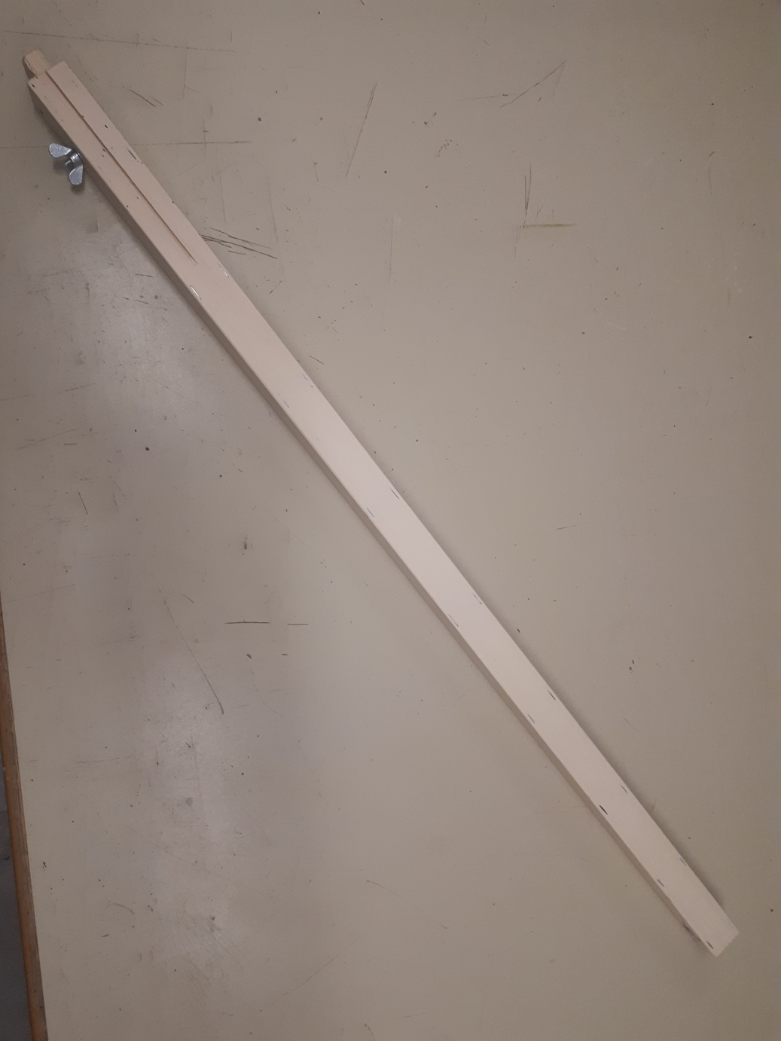
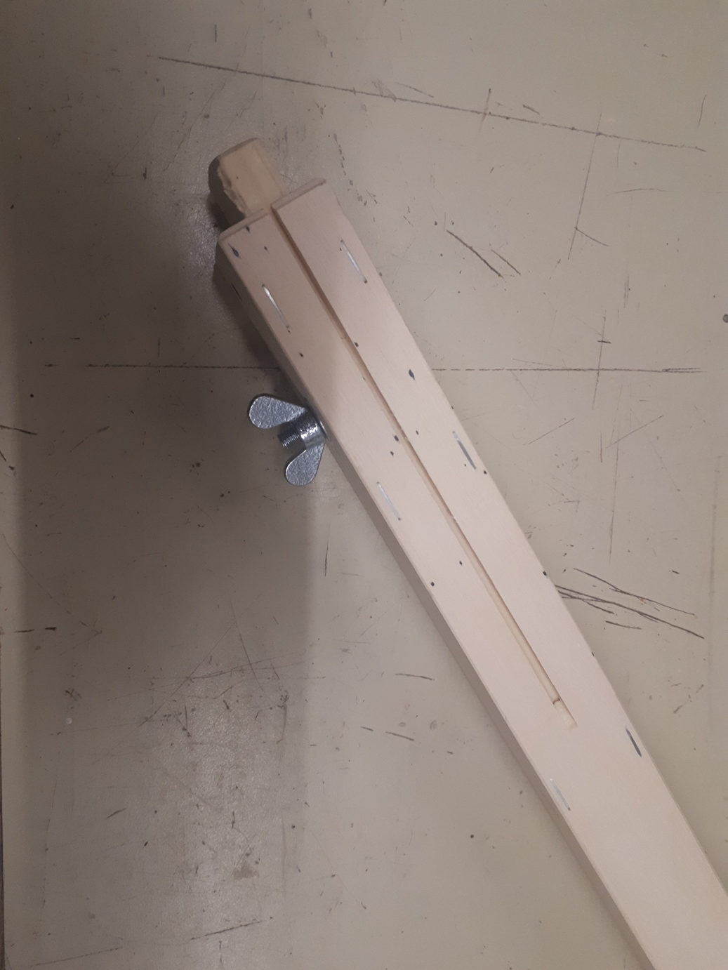

Das Modulbein Der verstellbare Fuß
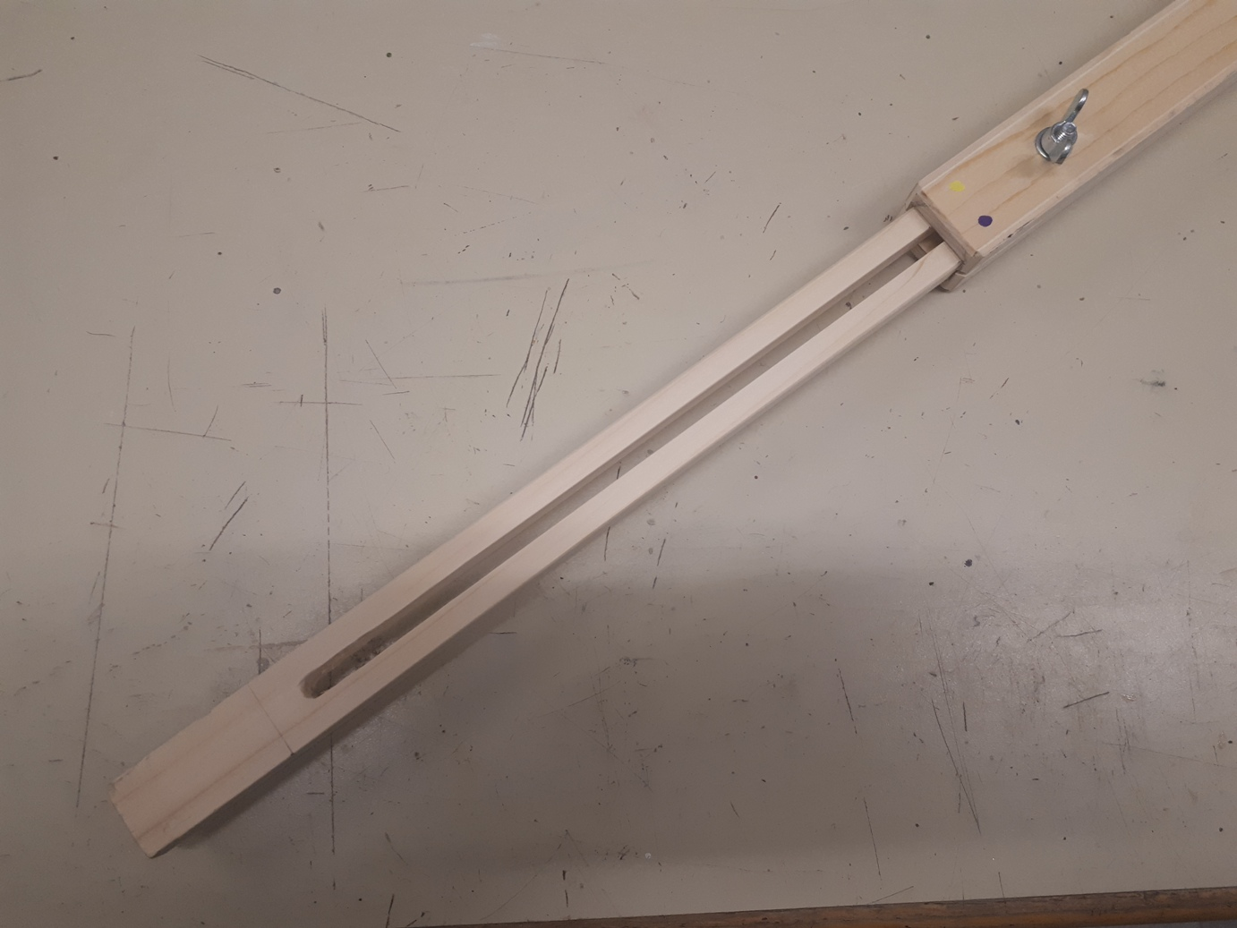
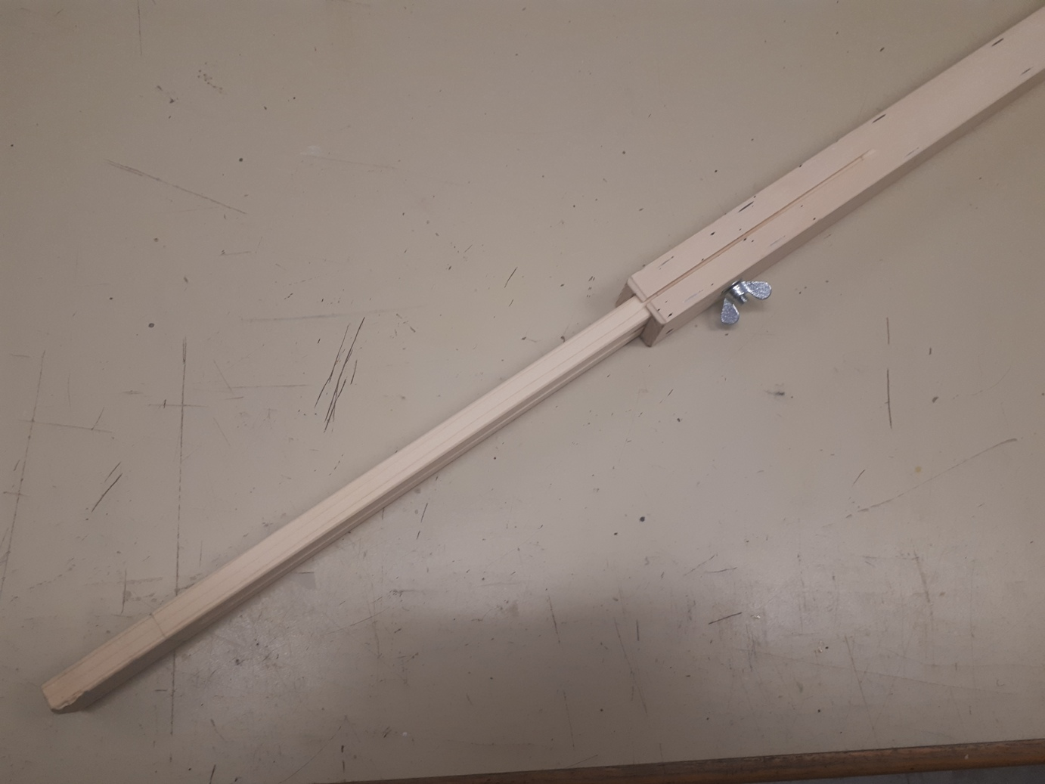

Der Fußteil in der ‚ausgefahrenen‘ Version (für 1300mm). Verstellbar in Sekundenschnelle..
- Empfehlung: die Positionen für 1008 bzw. 1300mm am beweglichen Teil markieren (Bleistiftstrich - am Bild sichtbar) beschleunigt den Aufbau wesentlich!
- Achtung! Modulbeine trocken lagern! Bei feuchter Lagerung besteht die Gefahr, dass sich (durch die Trockenheit in der Halle) die Klemmverbindung nach einiger Zeit löst und die Module absinken.

Standard SMBG-Modulbein:
Doppeltes Modulbein mit Kopfteil (wird beim Zusammenschrauben der Module mitgeschraubt und steht unter den Modulstirnbrettern. Breite des Doppelmodulbeines 300mm (entspricht der Stirnbrettbreite).
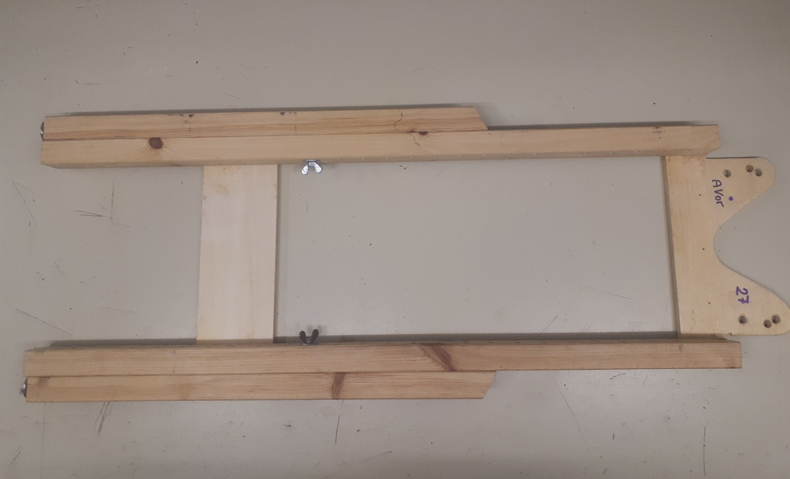
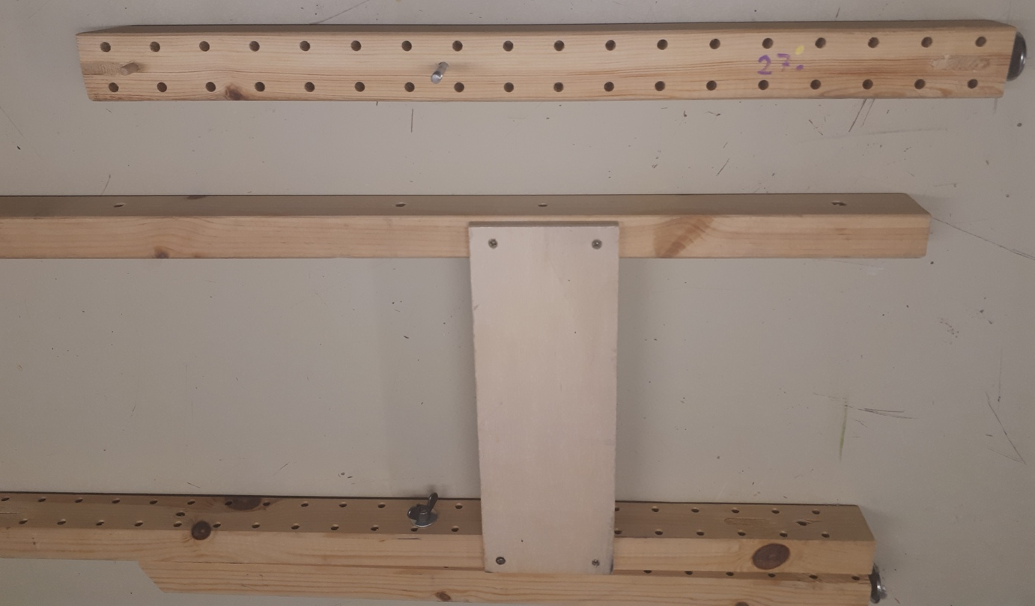

Das Doppelmodulbein in Position 1008mm. Gut sichtbar die Schraubfüße zur Justierung. Rechts das Zusatzteil zur Verlängerung auf 1300mm.
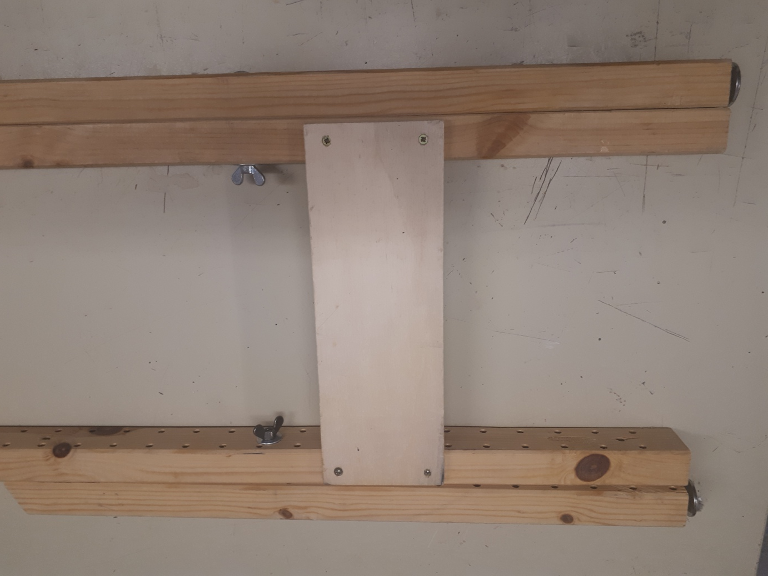
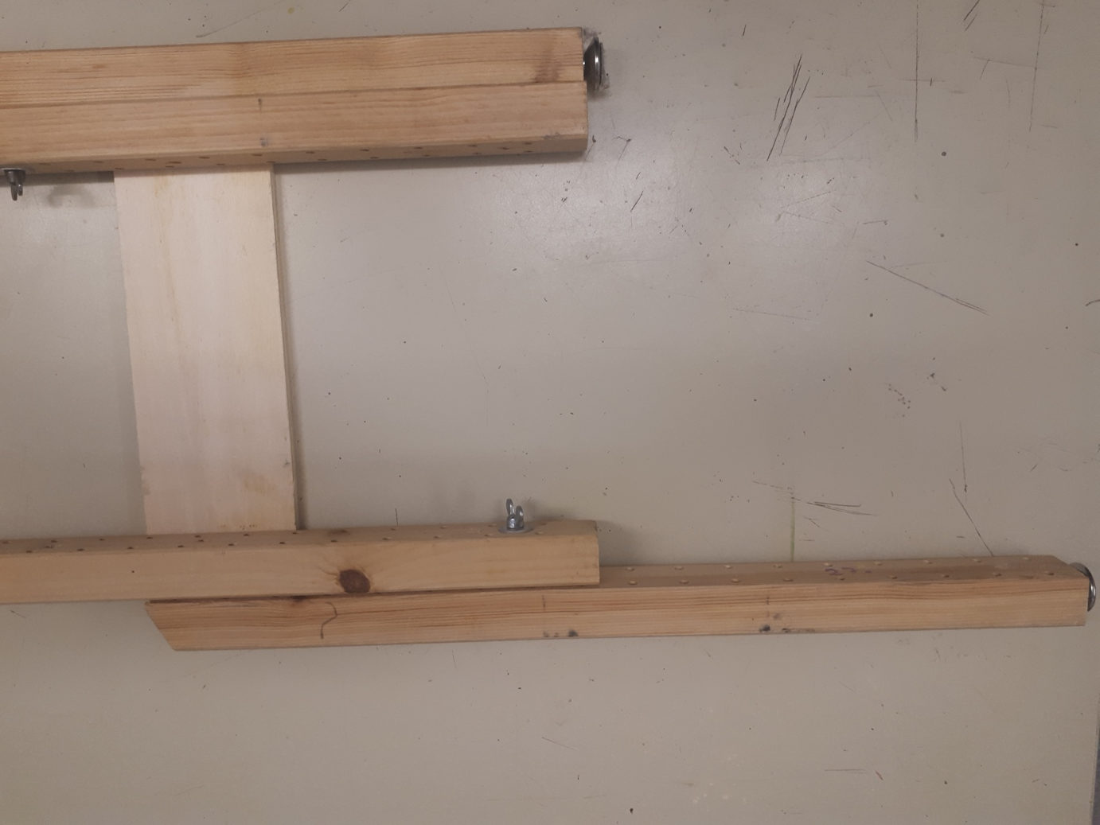

Das Verbindungsbrett aus Sperrholz und rechts die Verlängerung (einseitig) auf 1300mm. Das Umstellen erfolgt einfach mittels einer Flügelmutter. Unten die Modulbeinaufnahme im Modul.
